Vinter-Cup 2019.
Vårt tradisjonelle Vinter-Cup ble arrangert i dag på Vingerom. Flott vær, trygg is, ikke for mye snø, men litt kaldt.
Det var kun de tre yngste friflukterne i Norge som deltok i dag, dermed ble det bestemt at vi
skulle fly 4 omganger med 180 sek. Og 5.runde med 360 sek.maks. Dette p.g.a. at det hadde blitt vanskelig å arrangere en eventuell flyoff med tre deltagere.
Vi gjorde alle noen trimflukter før vi kom i gang. Atle og jeg hadde litt problemer med å stille
inn rett tid før Bunt`n kom, noe som er svært avgjørende for resultatet fikk vi erfare.
Dag Larsen fløy meget bra med modell etter Pelle Findahl, fløy en sirkel på 180 sek, skikkelig
Mjøsa-trim.
Jeg misset i 3 omgang, da bunten kom i seneste laget, slik at modellen stoppet opp og bukket kraftig. Jeg glemte de raske skoene hjemme i dag.
Atle hadde også noen starter med bukking av modellen etter bunt, men verst gikk det i sisterunden, og da tapte han mest sekunder.
Men vi fikk alle en fin gjennomkjøring før NM om vel en måned.
Deltager | 1 omg. | 2. omg. | 3.omg. | 4.omg. | 5.omg. | sum
Dag Edvard Larsen | 180 | 180 | 180 | 180 | 238 | 958
Vegar Nereng | 180 | 180 | 137 | 180 | 247 | 924
Atle Klungrehaug | 180 | 180 | 178 | 180 | 141 | 859

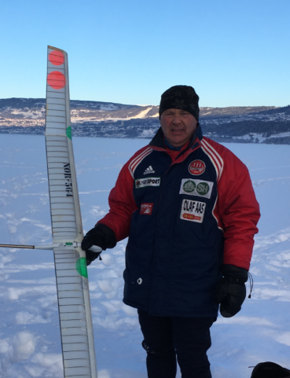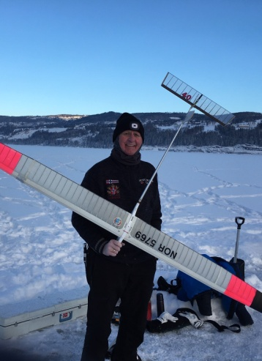
Så med blå himmel og Lysgårdsbakkene i bakgrunn takker vi for et bra stevne.

